Staatsblad  van het Koninkrijk der Nederlanden | 
Jaargang 2020

313
Wet van 18 december 2019 tot vaststelling van de begrotingsstaten van het Ministerie van Landbouw, Natuur en Voedselkwaliteit (XIV) en het Diergezondheidsfonds (F) voor het jaar 2020
Wij Willem-Alexander, bij de gratie Gods, Koning der Nederlanden, Prins van Oranje-Nassau, enz. enz. enz.
Allen, die deze zullen zien of horen lezen, saluut! doen te weten:
Alzo Wij in de overweging genomen hebben, dat ingevolge artikel 105 van de Grondwet de begroting van de uitgaven en de ontvangsten van het Rijk bij de wet moet worden vastgesteld, dat artikel 2.1 van de Comptabiliteitswet 2016 bepaalt welke begrotingen tot de rijksbegroting behoren Rijk en dat de inrichting van de begroting van de uitgaven en de ontvangsten van het Diergezondheidsfonds geschiedt met inachtneming van de bepalingen van de Wet;
Zo is het, dat Wij, de Afdeling advisering van de Raad van State gehoord, en met gemeen overleg der Staten-Generaal, hebben goedgevonden en verstaan, gelijk Wij goedvinden en verstaan bij deze:

Artikel 1
De bij deze wet behorend de departementale begrotingsstaat voor het jaar 2020 wordt vastgesteld.

Artikel 2
De bij deze wet behorende begrotingsstaat inzake het agentschap Nederlandse Voedsel- en Warenautoriteit (NVWA) voor het jaar 2020 wordt vastgesteld.

Artikel 3
De bij deze wet behorende begrotingsstaat inzake het Diergezondheidsfonds, genoemd in artikel 95a van de Gezondheids- en welzijnwet voor dieren, voor het jaar 2020 wordt vastgesteld.

Artikel 4
De vaststelling van de begrotingsstaten geschiedt in duizenden euro’s.

Artikel 5
Deze wet treedt in werking met ingang van 1 januari van het onderhavige begrotingsjaar. Indien het Staatsblad waarin deze wet wordt geplaatst, wordt uitgegeven op of na deze datum van 1 januari, treedt zij in werking met ingang van de dag na de datum van uitgifte van dat Staatsblad en werkt zij terug tot en met 1 januari.
Lasten en bevelen dat deze in het Staatsblad zal worden geplaatst en dat alle ministeries, autoriteiten, colleges en ambtenaren die zulks aangaat, aan de nauwkeurige uitvoering de hand zullen houden.
Kamerstuk 35 300 XIV
Gegeven te ’s-Gravenhage, 18 december 2019
Willem-Alexander
De Minister van Landbouw, Natuur en Voedselkwaliteit,
C.J. Schouten
Uitgegeven de vierde september 2020
De Minister van Justitie en Veiligheid,
F.B.J. Grapperhaus
stb-2020-313
's-Gravenhage 2020
Vastgestelde departementale begrotingsstaat van het Ministerie van Landbouw, Natuur en Voedselkwaliteit (XIV) voor het jaar 2020 (Bedragen x € 1.000)
Art.nr. | Omschrijving | Vastgestelde begroting
 |  | Verplichtingen | Uitgaven | Ontvangsten
 | Totaal | 1.486.957 | 1.406.095 | 90.139
 | Beleidsartikelen | 1.151.144 | 1.070.282 | 87.353
11 | Een weerbaar, veerkrachtig en veilig agro-, voedsel- en visserijsysteem | 1.032.395 | 937.381 | 47.697
12 | Natuur, biodiversiteit en gebiedsgericht werken | 118.749 | 132.901 | 39.656
 | Niet-beleidsartikelen | 335.813 | 335.813 | 2.786
50 | Apparaat | 126.761 | 126.761 | 2.786
51 | Nog onverdeeld | 209.052 | 209.052 | 0
Vastgestelde begrotingsstaat inzake het agentschap voor het jaar 2020 (Bedragen x € 1.000)
Naam | Baten | Lasten | Saldo baten en lasten
Nederlandse Voedsel- en Warenautoriteit | 387.518 | 387.518 | 0
Totaal | 387.518 | 387.518 | 0
Vastgestelde begrotingsstaat inzake het baten-lastenagentschap voor het jaar 2020 (Bedragen x € 1.000)
Naam | Totaal kapitaaluitgaven | Totaal kapitaalontvangsten
Nederlandse Voedsel- en Warenautoriteit | 20.461 | 8.725
Totaal | 20.461 | 8.725
Vastgestelde begrotingsstaat van het Diergezondheidsfonds (F) voor het jaar 2020 (Bedragen x € 1.000)
Art.nr | Omschrijving | Oorspronkelijk vastgestelde begroting
 |  | Verplichtingen | Uitgaven | Ontvangsten
1 | Bewaking en bestrijding van dierziekten en voorkomen en verminderen van welzijnsproblemen | 36.357 | 36.357 | 36.357
 | Subtotaal | 36.357 | 36.357 | 36.357
 | Na/Voordelig eindsaldo (cumulatief) 2019
 | Subtotaal
 | Na-/Voordelig eindsaldo (cumulatief) begrotingsjaar 2020
 | Totaal | 36.357 | 36.357 | 36.357
Uitgaven begroting Ministerie van Landbouw, Natuur en Voedselkwaliteit (XIV) voor het jaar 2020 (bedragen x € 1.000). Totaal: 1.406.095
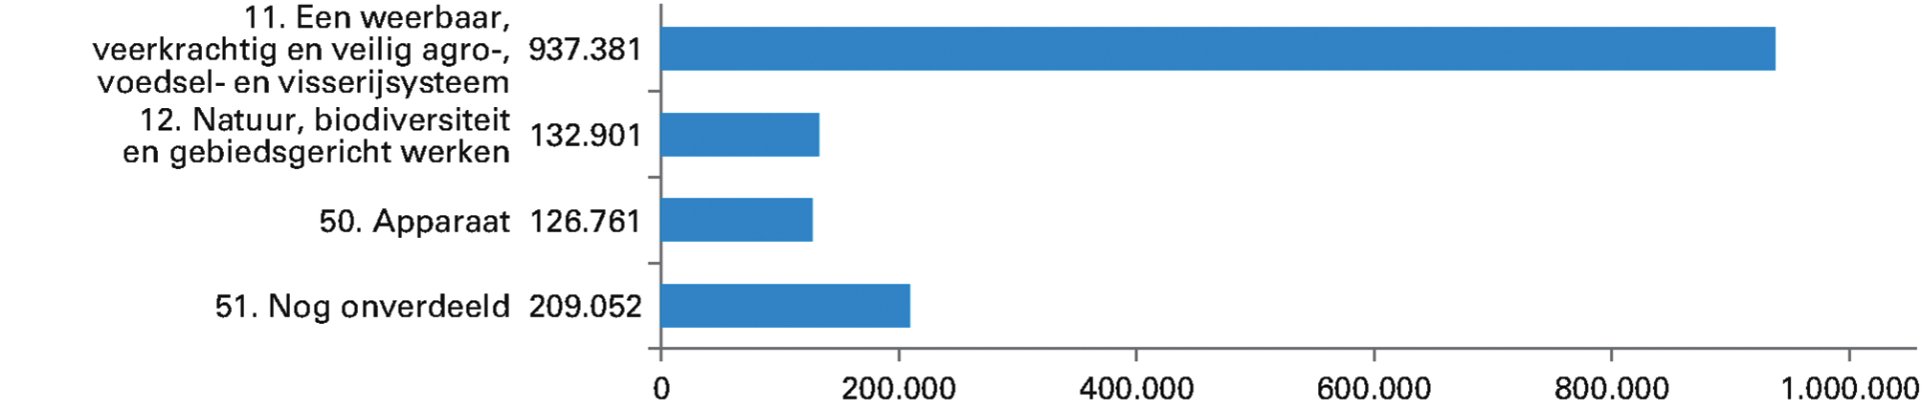
Ontvangsten begroting Ministerie van Landbouw, Natuur en Voedselkwaliteit (XIV) voor het jaar 2020 (bedragen x € 1.000). Totaal: 90.139


